打飞机游戏是一类很经典的游戏，玩家通过操控飞机来射击敌机，最终打败BOSS并获得游戏胜利。我设计的打飞机游戏使用STC12C5A60S2作为控制核心，LCD12864作为显示器，6个按钮（上下左右，A键，B键）作为输入。游戏不仅具有数个关卡的设计，玩家还能自己设计制作地图并保存在单片机中。
市面上大多数玩具游戏机都没有记录数据的功能，任天堂红白家用游戏机上的《坦克大战》虽然能够让玩家设计地图，但却是一次性的，设计完就要马上玩，玩一次之后设计过的地图就没有了。因此我设计了一款打飞机游戏，玩家也能够设计地图，而且地图是可以保存的，玩家可以多次玩自己设计的地图，地图还不是仅仅只能保存一张，地图的保存数量取决于所选用的EEPROM的大小。同时，还能记录玩家的游戏设置、当前打到的关卡数等等。
基于STC12C5A60S2的打飞机游戏机，采用LCD12864显示，能显示128x64个像素。设有“上下左右AB”六个按键。主菜单分为“开始游戏”、“地图编辑器”、“游戏设置”三行，玩家通过上下键来选择。A键为确认，B键为返回。玩家选择“开始游戏”后，弹出关卡选择菜单，其中1-10关为自带关卡，11-13关为用户自定义地图。如果玩家选择“地图编辑器”，就会弹出地图选择菜单，玩家能编辑编号为11-13的地图。玩家选择“游戏设置”后，会弹出游戏速度调整菜单，玩家可以调整游戏进行的快慢。
打飞机游戏机系统总体设计方案如下：打飞机游戏机系统以STC12C5A60S2单片机为核心控制器件，通过对按键的处理，来实现控制LCD12864画面的变化。

系统主要由以下部分组成：
（1）按键模块：按键模块的功能是判断按键有无按下，同时执行相应的操作。
（2）显示模块：显示模块的功能是显示画面。
（3）控制模块：STC12C5A60S2单片机。

按键模块
使用6个微动开关。该模块的原理图如所示。
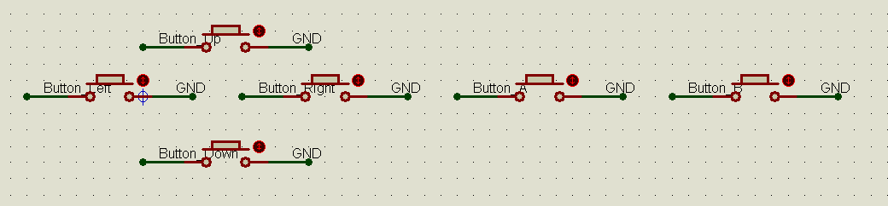
按键模块原理图

显示模块
使用带中文字库的LCD12864B（控制器ST7920）。该模块的原理图如图3.1所示。V_{EE}接的电位器用于液晶显示屏对比度调节，LED_A接的电位器用于液晶显示屏背光亮度调节。
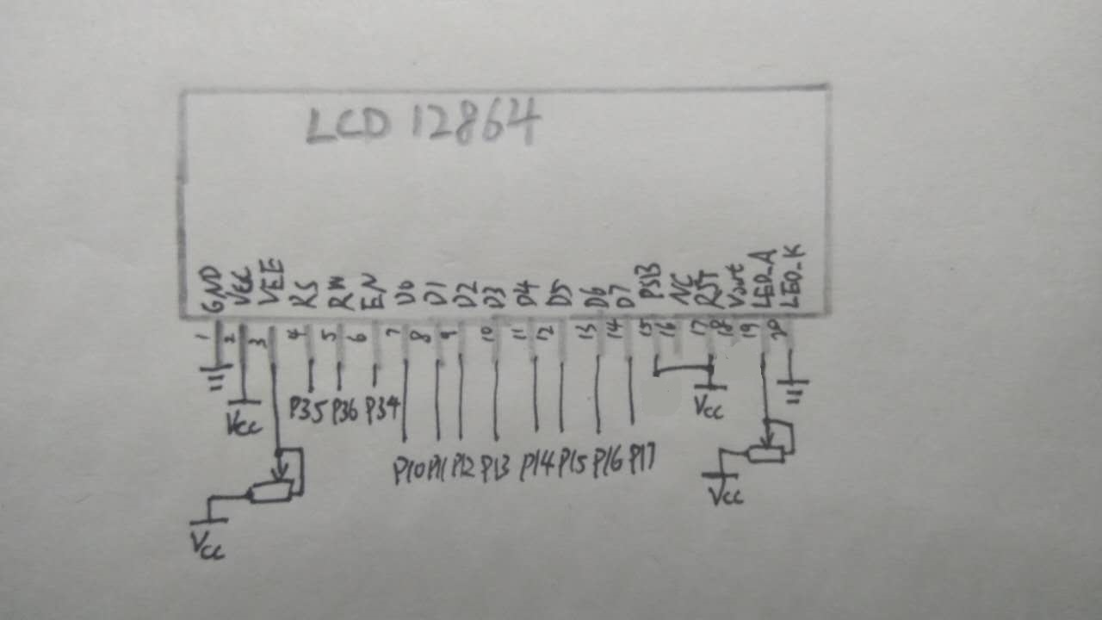
显示模块原理图

控制模块
使用STC12C5A60S2单片机，内置复位电路，故无需外接复位电路。由于程序对时间不敏感，所以使用内部IRC时钟（频率11MHz~17MHz），无需外接晶振。该模块的原理图如图所示。
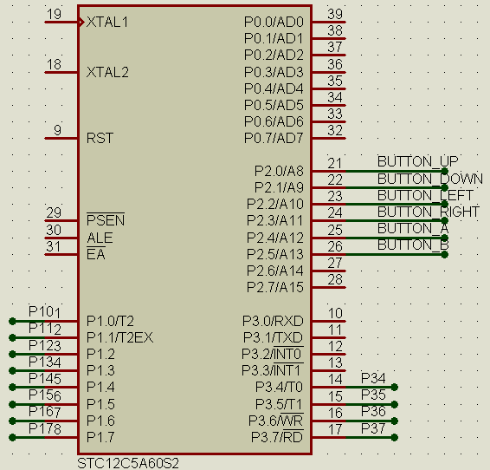
控制模块原理图

这里使用了LCD12864液晶显示，其所提供的接口如表所示：
LCD12864接口
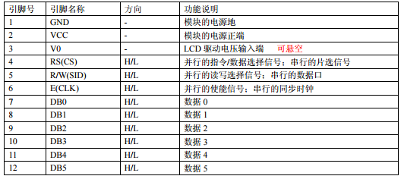
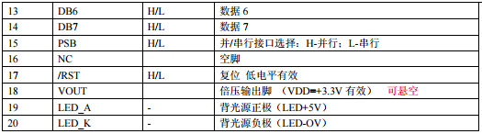

面包版搭建的实物图：

